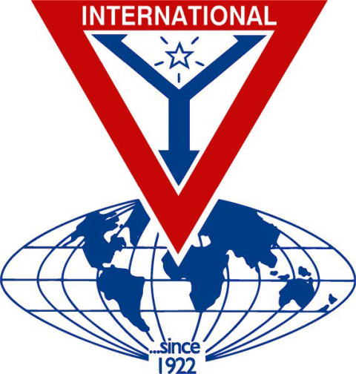 | THE Y’S MEN’S CLUB OF  KANAZAWA-SAIGAWA  CHARTERED IN JUNE 12, 1993  AFFILIATED WITH THE INTERNATIONAL ASSOCIATION OF  Y’S MEN’S CLUBS  THE SERVICE CLUB OF THE YMCA  KANAZAWA YMCA：44-1, SATOMICHO, KANAZAWA, JAPAN 920-0998  http://www.ys-chubu.jp/saigaways/

国際会長主題 「私たちの未来は、今日から始まる」“Our Future Begins Today”
アジア地域会長主題 「ワイズ運動を尊重しよう」“Respect Y’s Movement”
西日本区理事主題 「ワイズ魂で 更なるワイズの活性化を！」
“Energizing Y's Men's Clubs with the Y's spirit !”
中部部長主題 「出会い、ふれあい、響きあい、前へ進もう」
金沢犀川ｸﾗﾌﾞ会長主題 「平和を実現しよう！」“Let’s be the peacemakers!”
会長：平口哲夫，副会長・書記：北 肇夫，直前会長・会計：澤瀬 諭

今月の聖句： 上から出た知恵は、何よりもまず、純真で、更に、温和で、優しく、従順なものです。憐れみと良い実に満ちています。偏見はなく、偽善的でもありません。義の実は、平和を実現する人たちによって、平和のうちに蒔かれるのです。 ヤコブの手紙３章17‐18節
２０１６年７月強調月間
Kick-off EMC-MC
MCは新会員増強と意識高揚を図ること。楽しく充実した例会運営を図りメンバー間の親睦を深め魅力あるクラブ作りを目指しましょう！ 山籐 哉 EMC事業主任（京都グローバルクラブ)
☆☆☆７月第一例会案内☆☆☆  キックオフ特別例会  日 時：7月14日(木)19：00～21：00  会 場：金沢都ﾎﾃﾙ  会 費：3,500円  準 備：澤瀬ﾜｲｽﾞ  ＊＊＊プログラム＊＊＊  司 会 ：北ﾜｲｽﾞ  開会・点鐘 ：平口会長  ワイズソング ：一同  今月の聖句 ：司会者  ゲスト紹介 ：司会者  今月のハッピーバスデイ ：平口会長  澤瀬ﾜｲｽﾞ（29日）  食前の感謝 ：竹中ﾜｲｽﾞ  ―― 会 食 ――  卓 話：「第19回東日本区大会に参加して」平口ﾜｲｽﾞ、「第19回西日本区大会に参加して」北ﾜｲｽﾞ  懇 談 ：新年度の抱負  事業委員会報告 ：各委員  ニコニコタイム ：澤瀬ﾜｲｽﾞ  閉会点鐘 ：平口会長 | ☆☆☆６月例会報告☆☆☆  [第一例会] 6月9日(木)19：00～21：00、金沢都ﾎﾃﾙ、卓話「医療保険から見たTPP」澤瀬ﾜｲｽﾞ、参加者：北・竹中・平口・三谷。  [第二例会]6月23日(木)19:00～20:30、竹中ﾁｬﾍﾟﾙ、参加者：北・澤瀬・竹中・平口。
 | 金沢YMCA創立70周年記念式 7月30日(土)14:00～18:30、金沢都ﾎﾃﾙ。第20回中部部会＆メネットアワー 8月28日(日)11:00～16:00、名鉄ﾆｭｰｸﾞﾗﾝﾄﾞﾎﾃﾙ。
今月の聖句について 「ヤコブの手紙」の著者が実際に「ヤコブ」という名の人物であったかどうかは不明であるが、著者は当時のユダヤ人キリスト教徒に日常生活上の倫理を教え諭している。第3章では舌禍・自慢・嘘を戒め、神様から出た知恵によって平和裏に過ごすことを勧めている。
（平口）
８月の当番 司会：澤瀬、準備：竹中
《 金沢YMCAのﾎｰﾑﾍﾟｰｼﾞ 》
http://www.ys-chubu.jp/kanazawaymca/
＊例会に使用済み切手、ｱﾙﾐ缶、ｳｴｽ用布製品をご持参下さい。

当クラブ | 6月出席者 | 5月出席率(正会員) | ＢＦポイント | ニコニコタイム
正会員 4名  広義会員 0名  功労会員 1名 | 正会員 4名  功労会員 1名  メネット 名  ビジター 0名  ゲスト 0名 | 4÷4✕100  メーキャップ 0名 | 前月繰越切手 3,376g  6月分切手 120g  今年度累計  切手 3,496g  現金 0円 | 前月累計 55,703円  6月 4,050円
合計 5名 | 5名 | 100％ |  | 累計 59,753円

◆ ６月第一例会参加記 ◆
竹中 丈晴
6月第一例会は6月9日19：00より金沢都ﾎﾃﾙで開催。今回はｹﾞｽﾄ参加はなく、ﾒﾝﾊﾞｰの澤瀬諭氏による「医療保険から見たＴＰＰ」と題する卓話があった。
日本のＴＰＰ参加に伴い、いろいろな面での交渉が活発化してきているが、もし今、日本が医療の面でＴＰＰ参加が現実になると、医療機関が株式会社化され、利益追求の企業が医療に進出してくる可能性が大きくなってくる。そうなれば日本が世界に誇る皆保険制度が根底から崩れ、お金持ちは最高の医療が受けられ、そうでない人は質の悪い医療しか受けられなくなり、混合診療になってアメリカ社会のように民間保険に入らざるを得なくなってしまう。そういう医療格差が広がる恐れから、日本医師会はＴＰＰ参加には断固反対の立場をとっているとのことである。
これからの日本がどういう方向に進むかは分からないが、本人負担がゼロであった時代や老人保険がゼロだったよき時代を知る我々には、これからの時代が確実に住みにくくなっていくであろうと思われる。
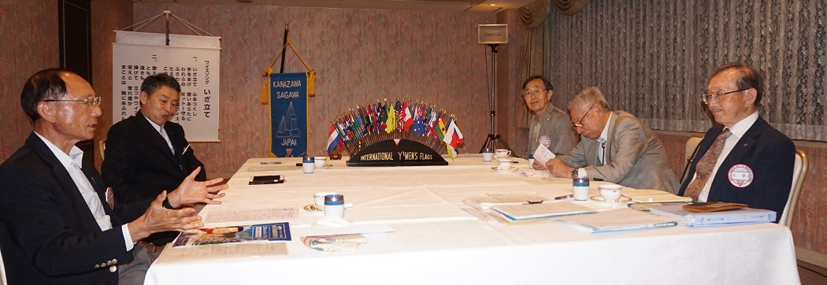

◆ 第19回東日本区大会の参加速報 ◆
会長 平口 哲夫
第19回西日本区大会には別の行事のため参加できないので、代わりに6月9日～10日長野市若里市民文化ﾎｰﾙなどで開催の第19回東日本区大会に参加。下掲の写真は、6月9日ﾎﾃﾙﾒﾙﾊﾟﾙｸNAGANOで開催の懇親会で西日本区の遠藤理事・ﾒﾈｯﾄ主任や荒川中部部長と一緒に撮ったもの。
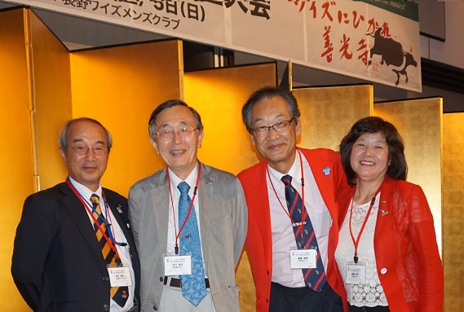

◆ 第19回西日本区大会の参加速報 ◆
副会長 北 肇夫
本大会は、2016年 6月25日(土)～26日(日)、大阪城公園に隣接する大阪ﾋﾞｼﾞﾈｽﾊﾟｰｸ内の大阪松下IMPﾎｰﾙとﾎﾃﾙﾆｭｰｵｰﾀﾆ大阪などで開催された。平口会長の委任を受け、ｵﾌﾞｻﾞｰﾊﾞｰとして代議員会にも出席。大会では、一年を振り返り各事業報告や新旧役員の引継ぎなどがｽﾑｰｽﾞに執り行われました。登録参加者数は700名弱、多くのﾜｲｽﾞ仲間と共に楽しい交流の場とすることが出来ました。
詳細については、次号で報告いたします。
◆ 2016-2017年度の抱負 ◆
【会長、広報委員長、EMC委員長、ﾒｰﾙ委員】
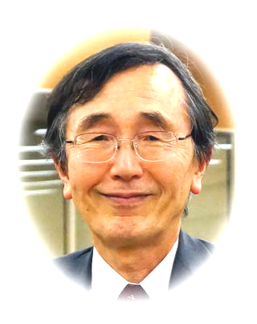
前年度に引続き、「平和を実現しよう！」を会長主題に掲げ、この主題に関連した聖句をブリテンの「今月の聖句」として選んでいきます。ｹﾞｽﾄを卓話者として招いての第一例会はもちろんのこと、ﾒﾈｯﾄ強調月間特別例会やﾊﾞｰﾍﾞｷｭｰ特別例会などにもｹﾞｽﾄ参加を積極的に呼びかけ、入会に繋がるような良い出会いに恵まれる機会を増やしたいものです。
（平口 哲夫）
【副会長、書記、地域奉仕・環境委員長】
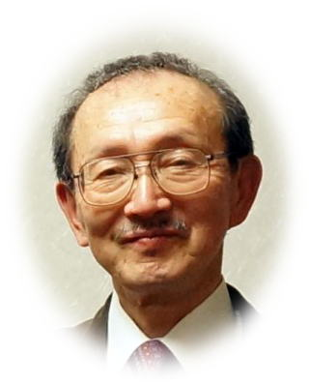
ｸﾗﾌﾞの現状分析や将来展望をとおして話し合いの機会をこれまで多く持ってきました。今期、①明るい見通しで3年先のｸﾗﾌﾞの姿を描き、活力あるｸﾗﾌﾞ運営に結び付けられるよう尽力、②多くのｹﾞｽﾄをお招きできる魅力ある例会・卓話者を早めに準備、③「新桜坂緑地のｸﾘｰﾝｷｬﾝﾍﾟｰﾝ」については、地元町内会や他団体との協働のもと親睦の輪を広げ、新たな活力源としてゆきたい。
（北 肇夫）
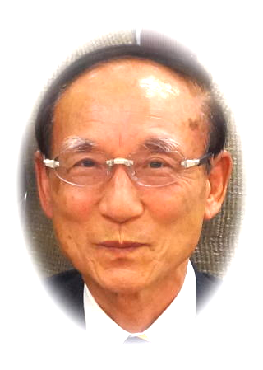
【会計、直前会長、Yｻ・ﾕｰｽ委員長】
前期に続き今期もｸﾗﾌﾞの会計を担当することになりました。5名のﾒﾝﾊﾞｰでは、ｸﾗﾌﾞ運営は財政的にも年々厳しさを増してきておりますが、知恵を出して一年間頑張ってゆきたいと考えております。またYMCAリーダーの育成にも努力してゆきたいと思います。
（澤瀬 諭）
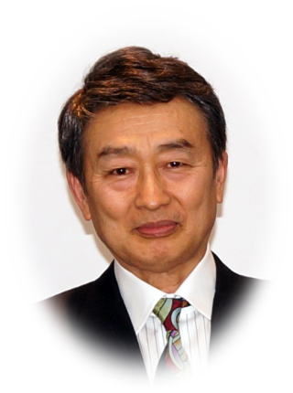
【交流委員長】
依然としてIBC（国際兄弟ｸﾗﾌﾞ）やDBC（国内兄弟ｸﾗﾌﾞ）の実現には程遠い状況なので、昨年度と同様、身近なところでｸﾗﾌﾞ以外の個人・団体との交流を深め、多くのｹﾞｽﾄが参加されるように努めたい。
（竹中 丈晴）
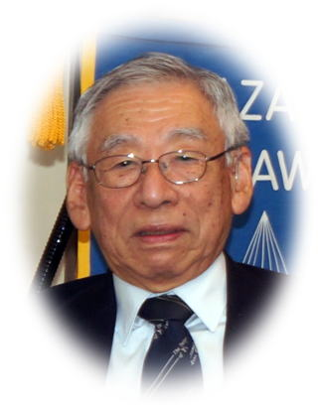
【功労会員】
今年、ﾜｲｽﾞ歴59年の84歳。第一例会では「食前の感謝」を時々担当しています。自宅で転倒して怪我をし、入院中に新年度を迎える羽目になりましたが、例会に参加できるように早く回復し、ﾜｲｽﾞ歴でも還暦を迎えることができるようにしたいと思っています。
（三谷 信三）

